Toets
Praktijk
Inventariseren

Naam student: _____________________________________________

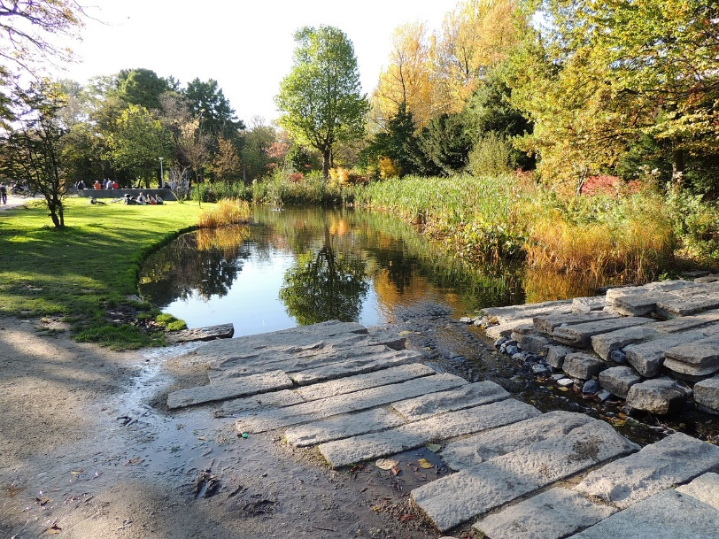
Opzichter/uitvoerder groene ruimte
Leerjaar 1 - Niveau 4 - BOL en BBL
Inhoud

Toetsmix en herkansing 3

Leerdoelen en succescriteria 4

Opdracht 5

Beoordeling 6

Toetsmix en herkansing

Toetsmix

Je rondt de IBS af met drie toetsen:

- Kennistoets
- Praktijk
- Product

Het eindcijfer is het gemiddelde van deze drie toetsen. Elke toets telt 1x mee. Voor een voldoende moet het gemiddelde cijfer minimaal een 5,5 zijn.

In de praktijk laat je zien dat je een inventarisatie kunt voorbereiden en uitvoeren, waaronder een bodemonderzoek.

Het product is een prescan waarin je laat zien dat je een inventarisatie kunt rapporteren en kunt adviseren op basis van die inventarisatie.

Score

Je wordt beoordeeld aan de hand van de beoordelingscriteria die in de toets staan (dit geldt niet voor de kennistoets). Je kunt per beoordelingscriterium een 0 een 1 of een 2 scoren.

0 = niet aangetoond (je hebt het nauwelijks/helemaal niet laten zien)

1 = gedeeltelijk aangetoond (je hebt het laten zien maar nog niet compleet/nog niet overtuigend/nog niet elke keer)

2 = aangetoond (je hebt het duidelijk/overtuigend/steeds laten zien)

Herkansingen

Wanneer je lager hebt gescoord dan een 5,5, heb je je IBS niet behaald. Per IBS heb je recht op 1 herkansing. In overleg met je docent mag je zelf bepalen welk onderdeel je gaat herkansen.

Wanneer je niet aanwezig bent bij het reguliere toetsmoment ga je automatisch door naar de herkansing. Wanneer je niet aanwezig bent tijdens de herkansing verspil je daarmee je herkansing en betekent het dus dat je een IBS niet behaald hebt.

Leerdoelen en succescriteria

Leerdoelen en succescriteria |  | In deze toets
1 | Je kunt een inventarisatie voorbereiden.
1.1 | Je kunt een gebiedskaart lezen. | x
1.2 | Je kunt de benodigde materialen verzamelen voor inventarisatie. | x
1.3 | Je kunt de inventarisatie plannen. | x
1.4 | Je kunt opzoeken welke wet- en regelgeving geldt voor het betreffende gebied. | x
2 | Je kunt een gebied inventariseren.
2.1 | Je kunt inventariseren op basis van je voorbereiding. | x
2.2 | Je kunt inventariseren: landschap, hoogtes, bodem, verhardingen, flora en fauna, water, bouwkundige elementen, ondergrondse infrastructuur, terreinconditie, bodemgesteldheid, noordpijl en omgevingsfactoren. | x
3 | Je kunt bodemonderzoek uitvoeren en interpreteren.
3.1 | Je kunt een profielboring maken. | x
3.2 | Je kunt gegevens verzamelen op basis van een profielboring. | x
3.3 | Je kunt gegevens verzamelen met betrekking tot waterhuishouding in het gebied. | x
4 | Je kunt passende acties adviseren op basis van de inventarisatie.
4.1 | Je kunt bij de inventarisatie (waaronder gesignaleerde afwijkingen) een passend advies geven over de uit te voeren werkzaamheden.
4.2 | Je kunt een advies geven op basis van de analyse van het bodemonderzoek.
4.3 | Je kunt de inventarisatie en het advies als complete prescan aanbieden aan de opdrachtgever.

Opdracht
Let op: de bevindingen uit deze toets Praktijk heb je nodig om de toets Product te kunnen maken. Deze toets Praktijk wordt pas beoordeeld als je de toets Product hebt ingeleverd.

Kies een gebied om te inventariseren:
- Het moet gaan om minimaal 2 hectare.
- Je moet er zelf bodemonderzoek uit kunnen/mogen voeren.
- Er moet een gebiedskaart beschikbaar zijn.
Vraag je bpv-bedrijf of docent om hulp bij je keuze. Maak foto’s van het gebied die de inventarisatie ondersteunen.

- Zoek een gebiedskaart van het gebied. Zorg voor een kopie van de kaart.
Beschrijf globaal de meest relevante elementen die je op de kaart ziet ten behoeve van de inventarisatie. Geef de noordpijl aan op de kaart.

- Bereid de inventarisatie voor:
- Verzamel de NAW-gegevens.
- Verzamel gegevens met betrekking tot waterhuishouding in het gebied en noteer je bronnen.
- Zoek op welke relevante wet- en regelgeving geldt voor het betreffende gebied. Maak hier een overzicht van en noteer je bronnen.
- Zoek op hoe de bodem in de loop der tijd gevormd is en noteer je bronnen.
- Maak een lijst van de handelingen die je tijdens de inventarisatie gaat uitvoeren. Denk aan meten, bodemonderzoek en noteren wat je waarneemt.
- Maak een lijst van materialen die je nodig hebt voor de inventarisatie.
- Geef aan met wie je contact moet opnemen om de inventarisatie te plannen (bijvoorbeeld eigenaar gebied, eigenaar grondboor enz.).
- Plan de inventarisatie. Geef aan: datum, tijd, eventuele aanwezigen, gebruik van materialen enz.

- Inventariseer het gebied zoals je hebt voorbereid. Benoem wat je ziet en noteer indien van toepassing ook de hoeveelheden/maten. Maak foto’s en aantekeningen van:
- landschap
- hoogtes
- bodem en bodemgesteldheid (maak een profielboring, maak foto’s)
- water
- verhardingen
- flora (alle beplantingsgroepen) en fauna
- bouwkundige elementen
- ondergrondse infrastructuur
- terreinconditie
- omgevingsfactoren

Bewaar je aantekeningen, kaarten en foto’s goed. Deze verwerk je in een prescan voor de toets Product Inventariseren.
Beoordeling

0 = niet of nauwelijks aangetoond / 1 = gedeeltelijk aangetoond / 2 = aangetoond
Beoordelingscriteria |  |  | Opdracht |  | Score
 |  |  |  |  | 0 | 1 | 2
1.1 | De meest relevante elementen (op de gebiedskaart) ten behoeve van inventarisatie zijn beschreven.  De noordpijl is aangegeven. |  |  | 1
1.2 | De NAW-gegevens zijn genoteerd. |  |  | 2a
1.2  2.2  3.3 | De gegevens over waterhuishouding zijn aanwezig.  De bronnen zijn genoteerd. |  |  | 2b
1.2  1.4 | Een overzicht van wet- en regelgeving is aanwezig.  De wet- en regelgeving geldt voor dit gebied.  De wet- en regelgeving is relevant.  De bronnen zijn genoteerd. |  |  | 2c
1.2  2.2 | De gegevens over de bodemvorming zijn aanwezig.  De bronnen zijn genoteerd. |  |  | 2d
1.2 | De lijst met inventarisatiehandelingen is passend en compleet.  De lijst van materialen voor inventarisatie is passend en compleet. |  |  | 2e, 2f
1.3 | De inventarisatie is gepland (contactpersonen, datum, tijd, gebruik van materialen). |  |  | 2g, 2h
2.1 | Werkt volgens voorbereiding. |  |  | 3
2.2 | Het landschap is geïnventariseerd.  Het landschapstype is benoemd. |  |  | 3
2.2 | De hoogtes zijn geïnventariseerd.  Er is zorgvuldig gemeten. |  |  | 3
3.1 | De profielboring is zorgvuldig uitgevoerd. |  |  | 3
3.2 | De bodemgesteldheid is correct beschreven. |  |  | 3
3.3 | De waterhuishouding is correct beschreven. |  |  | 3
2.2 | Het water, de verhardingen, bouwkundige elementen en ondergrondse infrastructuur zijn correct beschreven en de hoeveelheden zijn bepaald. |  |  | 3
2.2 | De aanwezige flora en fauna zijn beschreven. |  |  | 3
2.2 | De kwantiteit van de soorten beplanting is duidelijk weergegeven |  |  | 3
2.2 | De kwaliteit van de beplanting is duidelijk weergegeven. |  |  | 3
2.2 | De terreinconditie en omgevingsfactoren zijn correct beschreven. |  |  | 3

Totaal aantal punten
Cesuur = 67%  Maximale score = 36 |  | Eindcijfer:

Score | Cijfer |  | Score | Cijfer
36 | 10,0 |  | 23 | 5,3
35 | 9,6 |  | 22 | 5,1
34 | 9,2 |  | 21 | 4,9
33 | 8,9 |  | 20 | 4,7
32 | 8,5 |  | 19 | 4,5
31 | 8,1 |  | 18 | 4,4
30 | 7,7 |  | 17 | 4,2
29 | 7,3 |  | 16 | 4,0
28 | 7,0 |  | 15 | 3,8
27 | 6,6 |  | 14 | 3,6
26 | 6,2 |  | 13 | 3,4
25 | 5,8 |  | 12 | 3,2
24 | 5,5 |  | 11 | 3,1
 |  |  | 10 | 2,9
 |  |  | 9 | 2,7
 |  |  | 8 | 2,5
 |  |  | 7 | 2,3
 |  |  | 6 | 2,1
 |  |  | 5 | 1,9
 |  |  | 4 | 1,7
 |  |  | 3 | 1,6
 |  |  | 2 | 1,4
 |  |  | 1 | 1,2
 |  |  | 0 | 1,0

